

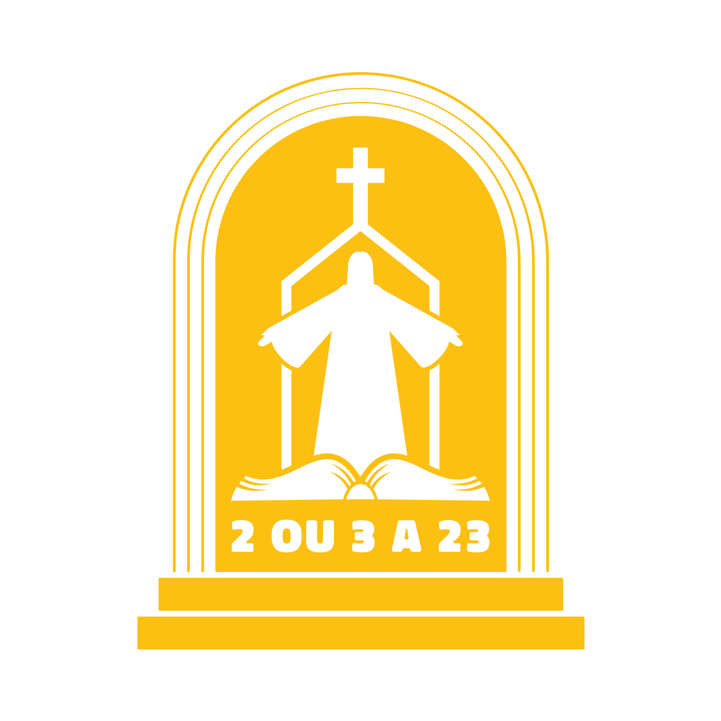
Todos os dias 23, até 2023, “onde 2 ou 3 estiverem reunidos em meu nome, Eu estou no meio deles.“ (Mt 18,20)

«Dão fruto mesmo na velhice»
(Sl 92, 15)
23 de julho de 2022

INDICAÇÕES PRÁTICAS

Ambientação Oração Comunitária
No centro do espaço de oração deverá estar a imagem ou um símbolo que represente uma grande árvore (esta poderá ser feita de diversas formas: em papel de cenário; com recurso a um bengaleiro enfeitado de árvore ou mesmo uma árvore ou planta real de grandes dimensões dentro de um vaso. Cada um poderá adequar e fazer a imagem como lhe for mais conveniente).
A base da árvore poderá estar enfeitada com faixas coloridas. À frente da árvore deverá estar uma cesta com fruta, e no meio desta alguns cartões em forma de frutos (ou não), com as seguintes palavras escritas: “Serviço”, “Confiança”, “Gratidão”, “Atenção aos frágeis”, “Oração”, “Perdão, “Esperança”, “Escutar”, “Paciência”, “Amor”.
Caso a árvore seja desenhada ou apresentada em cartão, deverá ter espaço para, posteriormente na oração, lhe serem colados “frutos”. Se a árvore for em 3D, os “frutos” poderão ser pendurados.

Material necessário
Imagem de uma árvore ou árvore em 3D; cartões em forma de fruta (ou não) com as seguintes palavras: “Serviço”, “Confiança”, “Gratidão”, “Atenção aos frágeis”, “Oração”, “Perdão, “Esperança”, “Escutar”, “Paciência”, “Amor”; Faixas coloridas (facultativo); Meios audiovisuais para a apresentação do powerpoint (em anexo) e do vídeo sugerido; cartões para o desafio (em anexo)

Nota: Todo o esquema é uma sugestão. Pode ser alterado para corresponder às características de quem o reza. Os cânticos também devem ser escolhidos de acordo com o repertório conhecido pelos intervenientes.

INÍCIO DA CELEBRAÇÃO

Orientador: Reunimo-nos hoje, dia 23, quando amanhã, 24 de julho de 2022, será celebrado, em toda a Igreja universal, o 2º Dia Mundial dos Avós e dos Idosos. O tema escolhido pelo Santo Padre é: “Dão fruto mesmo na velhice” (Sl 92, 15), e pretende destacar o quanto os avós e idosos são um valor e um dom, tanto para a sociedade quanto para a comunidade eclesial. O tema – segundo uma nota do Dicastério para os Leigos, a Família e a Vida – é também um convite a reconsiderar e valorizar os avós e os idosos, tão frequentemente deixados às margens das famílias, das comunidades civis e eclesiais. A experiência de vida e de fé deles pode contribuir, com efeito, para construir sociedades conscientes das suas próprias raízes e capazes de sonhar um futuro mais solidário.

Jovem 1: Por isso, pela importância que os avós e idosos têm na nossa formação cristã e na nossa construção em termos de valores, queremos que façam parte da nossa caminhada rumo à JMJ 2023.
Faltam precisamente 373 dias para iniciarmos a semana de Encontro com o Papa. Queremos rezar por todos os jovens que já estão “a caminho”…. E por aqueles que ainda nem foram convocados.
Jovem 2: … Rezamos pelos jovens portugueses… e pelos jovens do mundo inteiro.
Jovem 1:… Rezamos pelos jovens que sentem sede de Deus… e pelos que ainda não descobriram esta dimensão nas suas vidas.
Jovem 2: … Rezamos por todos os idosos e avós que de alguma forma contribuíram para o que nós somos hoje… por “darem fruto em nós”.

Orientador: Iniciamos esta oração em nome do Pai, do Filho e do Espírito Santo,
Todos: Ámen

Cântico: Oceans
https://www.youtube.com/watch?v=PifkGE2pMGs
OU
Outro...

Jovem 1: Os nossos avós, os nossos idosos, apesar de já terem feito a sua caminhada, continuam a ser muito importantes na vida: na nossa vida, na sociedade e na Igreja.
Jovem 2: Eles são as raízes da nossa fé, são as raízes da nossa história, e são capazes de dar frutos, apesar da idade avançada ou justamente por causa dessa idade avançada, porque têm uma experiência de vida que é muito valiosa para todos nós.
Jovem 1: Os nossos avós, os nossos idosos, têm uma grande capacidade de serem fecundos mesmo quando já têm os anos avançados… exatamente pela riqueza de sabedoria que adveio de uma vida intensamente vivida e muito “experimentada”, com a superação de muitas dificuldades… e apostando no “Ser” em vez do “ter”.

Orientador: A Bíblia dá-nos muitos exemplos de pessoas idosas e fecundas, de diversas formas. Pessoas que puseram a sua confiança em Deus… e Ele agiu nas suas vidas.

(Apresentação em ppt de várias figuras bíblicas idosas que deram fruto.)
Orientador: Os Idosos “são capazes de ver e ouvir o que a grande maioria, correndo atrás das suas vidas ocupadas, não percebe” (Pe. Frédéric Fornos S.J.). Saibamos, também nós, meditar o Salmo 92, no qual encontramos o tema deste 2º Dia Mundial dos Avós e dos Idosos.

Cântico: Vem viver em nós, Senhor
https://www.youtube.com/watch?v=lqnxC9NheKo

OU
Outro...

Jovem 3: É bom louvar-Te, SENHOR, e cantar louvores ao teu nome, ó Altíssimo!
É bom anunciar pela manhã os teus louvores e, pela noite, a tua fidelidade,
ao som da lira e da cítara e com a melodia da harpa.

Cântico: Vem viver em nós, Senhor

Jovem 4: Tu me alegraste, SENHOR, com as Tuas grande obras; exulto com as obras das tuas mãos.

Cântico: Vem viver em nós, Senhor

Jovem 3: SENHOR, como são magníficas as tuas obras e profundos os Teus desígnios!

Cântico: Vem viver em nós, Senhor

Jovem 4: O homem insensato não entende estas coisas, e o ignorante não as compreende.
Ainda que os ímpios cresçam como a erva e florescem os que praticam a maldade, serão exterminados para sempre.

Cântico: Vem viver em nós, Senhor

Jovem 3: Tu porém, SENHOR, és eternamente excelso.
Os teus inimigos, SENHOR, serão destruídos, serão dispersos todos os que praticam o mal.

Cântico: Vem viver em nós, Senhor

Jovem 4: Aumentaste a minha força, como a de um búfalo e ungiste-me com um óleo novo.
Com os meus olhos, verei a sorte dos que me espiam, e com os meus ouvidos ouvirei os gritos dos que se levantavam contra mim...

Cântico: Vem viver em nós, Senhor

Jovem 3: Os justos florescerão como a palmeira e crescerão como os cedros no Líbano.
Plantados na Casa do SENHOR, florescerão nos átrios do nosso Deus.

Cântico: Vem viver em nós, Senhor
Jovem 4: Até na velhice continuarão a dar frutos e hão-de manter sempre a seiva e o frescor, para proclamar que o SENHOR é justo: Ele é o meu rochedo e nele não há falsidade.

Cântico: Vem viver em nós, Senhor

ESCUTA DA PALAVRA (Jo 15, 1-8)

“Eu sou a videira verdadeira e o meu Pai é o agricultor. Ele corta todo o ramo que não dá fruto em mim e poda o que dá fruto, para que dê mais fruto ainda. Vós já estais purificados pela palavra que vos tenho anunciado. Permanecei em mim, que Eu permaneço em vós. Tal como o ramo não pode dar fruto por si mesmo, mas só permanecendo na videira, assim também acontecerá convosco, se não permanecerdes em mim. Eu sou a videira; vós, os ramos. Quem permanece em mim e Eu nele, esse dá muito fruto, pois, sem mim, nada podeis fazer. Se alguém não permanece em mim, é lançado fora, como um ramo, e seca. Esses são apanhados e lançados ao fogo, e ardem. Se permanecerdes em mim e as minhas palavras permanecerem em vós, pedi o que quiserdes, e assim vos acontecerá. Nisto se manifesta a glória do meu Pai: em que deis muito fruto e vos comporteis como meus discípulos.”

MEDITAÇÃO

Criança: Neste texto do evangelho de S. João, que acabámos de escutar, Jesus diz-nos que, se permanecermos unidos a Ele, daremos muito fruto. O que é isso de dar fruto?…
Avô/ idoso: Dar fruto, unido a Jesus, é deixar que a Vida d’Ele nos transforme… e deixar que Ele seja visível na nossa vida. Devemos escutar, acolher, guardar, e, sobretudo praticar a Sua palavra. E, então, todos poderão ver os frutos ou seja, os gestos da Vida de Deus em nós: sorrir, abraçar, perdoar, aconselhar, elogiar, agradecer, valorizar, escutar, auxiliar, animar, abençoar, deixarmo-nos interpelar…. No fundo, é deixar o Amor acontecer.
Criança: E há uma altura própria para darmos frutos? Podemos começar a dar frutos enquanto somos crianças e jovens? Ou só quando formos adultos? E quando formos idosos, poderemos continuar a dar frutos?
Avô/ idoso: Todas as circunstâncias e lugares são oportunos para darmos os frutos da presença de Deus em nós. E em todas as idades o podemos fazer também. Na velhice, de uma forma muito especial. O Papa Francisco fala de uns frutos muito específicos e necessários que nessa idade “de benção” podemos dar e podemos ensinar aos outros:
Jovem 5: …. contemplar os outros com olhar compreensivo e terno…
Jovem 6: … ter um modo de viver pacífico e atento aos mais frágeis…
Jovem 5: … “guardar o mundo”, ou seja, colocar na oração todos os “pequeninos”, que fogem da guerra ou sofrem por causa dela…
Jovem 6: … a consciência de que não nos salvamos sozinhos (não somos autossuficientes); só somos felizes com os outros... e é importante deixarmo-nos cuidar.
Criança: Então, permaneçamos todos unidos a Jesus para darmos fruto abundante!

(Enquanto se ouve o cântico “Daremos fruto” da Banda Jota, colocam-se na “árvore” os frutos (palavras) que se encontravam na cesta da fruta.)

Cântico: Daremos Fruto
https://www.youtube.com/watch?v=Jo7cahZ_VU4&list=OLAK5uy_kd4W8QQmKuy890AbybkVAoCCDl_TqnBKU&index=2

OU
Outro...

Orientador: Vamos ver o vídeo com a intenção de oração que o Papa Francisco confia a toda a Igreja para o mês de julho, e que coincide com a celebração do 2º Dia Mundial dos Avós e dos Idosos.

TESTEMUNHO
http://www.laityfamilylife.va/content/laityfamilylife/pt/news/2022/_maestri-della-tenerezza--il-progetto-del-papa-per-gli-anziani--.html

PRECES

Orientador: São Joaquim e Sant’Ana fazem parte de uma longa corrente que transmitiu a fé e o amor a Deus, no calor da família, até Maria, que acolheu no seu ventre Jesus e o ofereceu ao mundo, ofereceu-o a nós.
Pela intercessão dos avós de Maria rezemos pelo encontro e o diálogo entre as gerações mais novas e mais velhas, principalmente dentro da família, dizendo:

S. Joaquim e Sta. Ana rogai por nós

Jovem 7: Por todos os idosos, para que sejam construtores de um mundo mais afetuoso e saibam ensinar a olhar os outros com o mesmo olhar de ternura que os avós têm para os seus netos, oremos irmãos.

Jovem 8: Pelos jovens, para que tenham a coragem de ir ao encontro dos mais idosos e promovam a alegria que nasce do abraço entre ‘novos e velhos’, oremos irmãos.

Jovem 7: Por todos os avôs e avós, para que, na velhice transmitam sabedoria às suas famílias e deem testemunho do tesouro da fé às novas gerações oremos irmãos.

Jovem 8: Pelos avós e idosos, para que não tenham medo, como Abraão, de interceder pela salvação do mundo e sejam construtores da paz para todos, especialmente para o povo ucraniano, oremos irmãos.

Jovem 7: Pela Igreja no mundo inteiro, para que ao celebrar o Dia Mundial dedicado aos avós e aos idosos, seja para eles sempre uma casa acolhedora e para que o Papa Francisco seja abençoado no seu trabalho, oremos irmãos.

PAI NOSSO

DESAFIO

Orientador: A oração de hoje desafia-nos a visitar avós ou outras pessoas idosas, quer estejam sozinhas nas suas casas ou em instituições, e levar-lhes a oração do II Dia Mundial dos Avós e dos Idosos. Podem ainda registar esse momento e partilhá-lo nas Redes Sociais do COD-Guarda com a hashtag #AvoseIdosos.

ORAÇÃO FINAL

Jesus,
Atravessei a porta para me encontrar Contigo...
Ao longo do caminho caminhaste ao meu lado
E eu Descobri-Te e conheci-Te...
Agora, junto à Tua Cruz
eu posso EXPERIMENTAR o Teu Amor transformador.

Envia-me o Espírito Santo
para que eu aceite o desafio de me levantar
e, como Maria, partir apressadamente ao encontro dos outros, dos frágeis, dos débeis...

Que eu seja Igreja:
a Igreja por Ti sonhada…
a Igreja que o mundo precisa.
Uma Igreja “a caminho”
em que, juntos, vivemos a comunhão, a participação e a Missão.
Ámen.

Hino JMJ Lisboa 2023: “Há pressa no Ar”
https://www.youtube.com/watch?v=H1x2t2EstlI&ab_channel=Lisboa2023

